**Cấu hình trên router,switch:**

**telnet:**

Line vty 0 4

Transport input telnet

Password cisco

Login

Exit

Cấu hình pass enable cho router:

<config>Line console 0

Pass a

Login

Exit

* Để ping kiểm tra :

Trên router ở mode <Privileged> telnet 1.1.1.5

Trên pc: ping 1.1.1.5 –P 6 –p 23

**SSH**

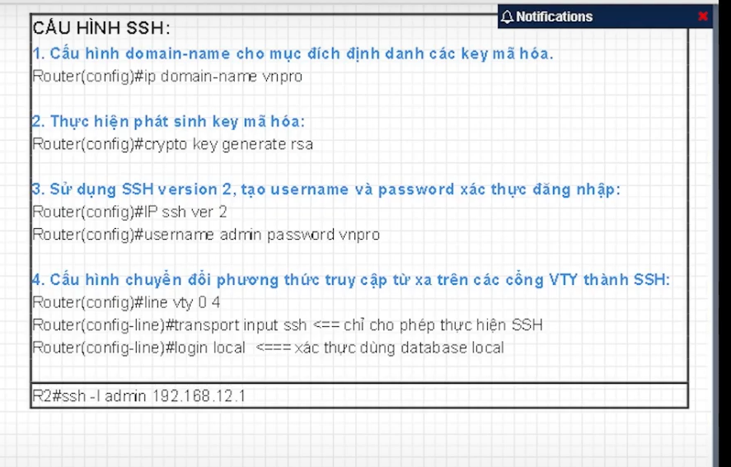

Kiểm tra: trên router : ssh –l admin 1.1.1.5

Trên pc: ping 1.1.1.5 –P 6 –p 22